
活動名稱 | 109學年度第2學期高中職身障生IEP期末會議
活動日期 | 110年6月29日(二) | 會議方式 | 視訊會議
活動對象 | 高中職身障生導師、任課老師及家長 | 參加人數 | 18人
活動成效 | 本學期高中職身障生IEP撰寫及成績評量檢討會。
活動照片
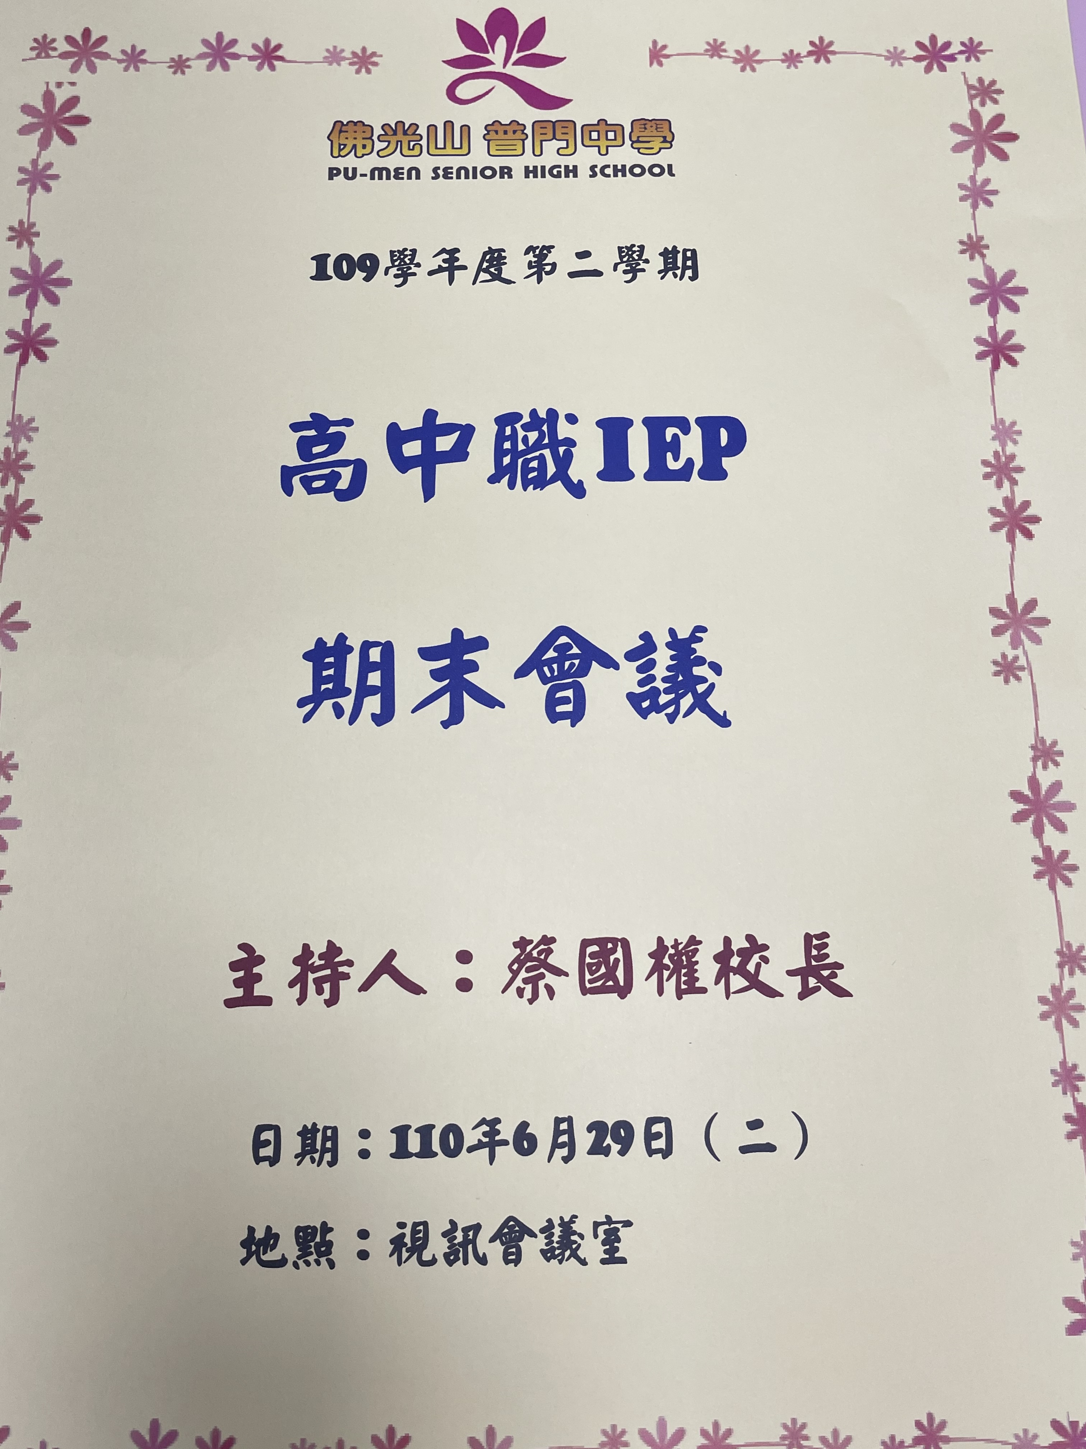
佛光山學校財團法人高雄市普門高級中學
109學年度第2學期高中職身障生IEP期末會議活動成果照片
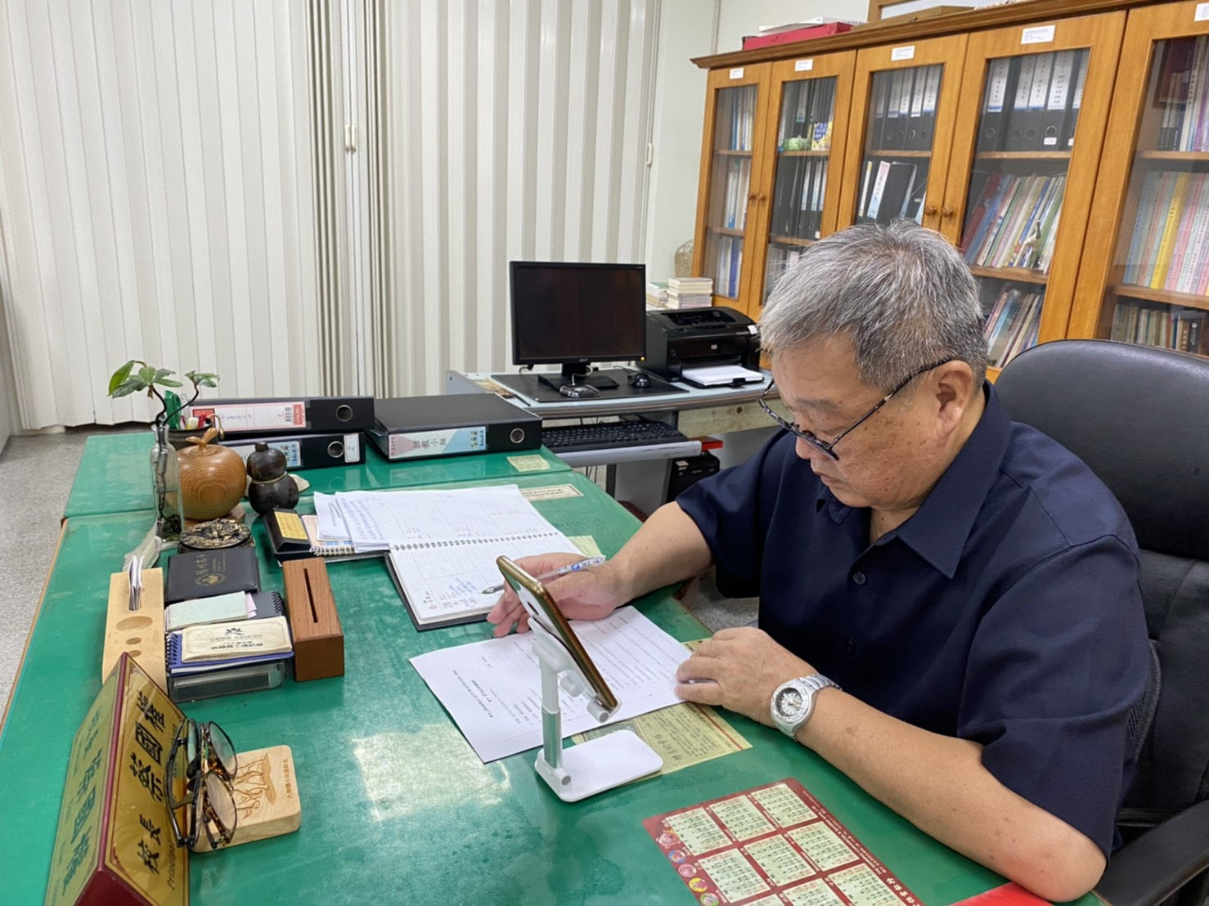
校長主持會議
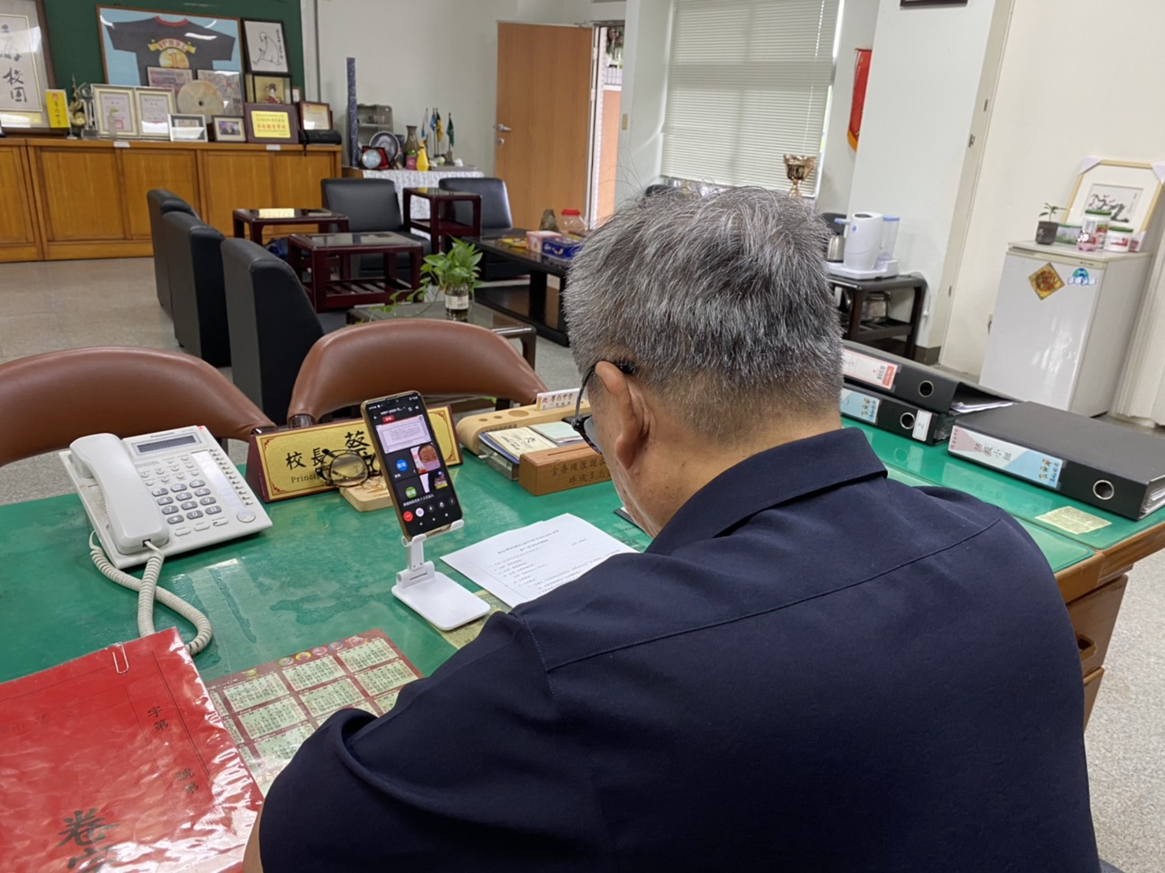
校長主持視訊會議

佛光山學校財團法人高雄市普門高級中學
109學年度第2學期高中職身障生IEP期末會議活動成果照片
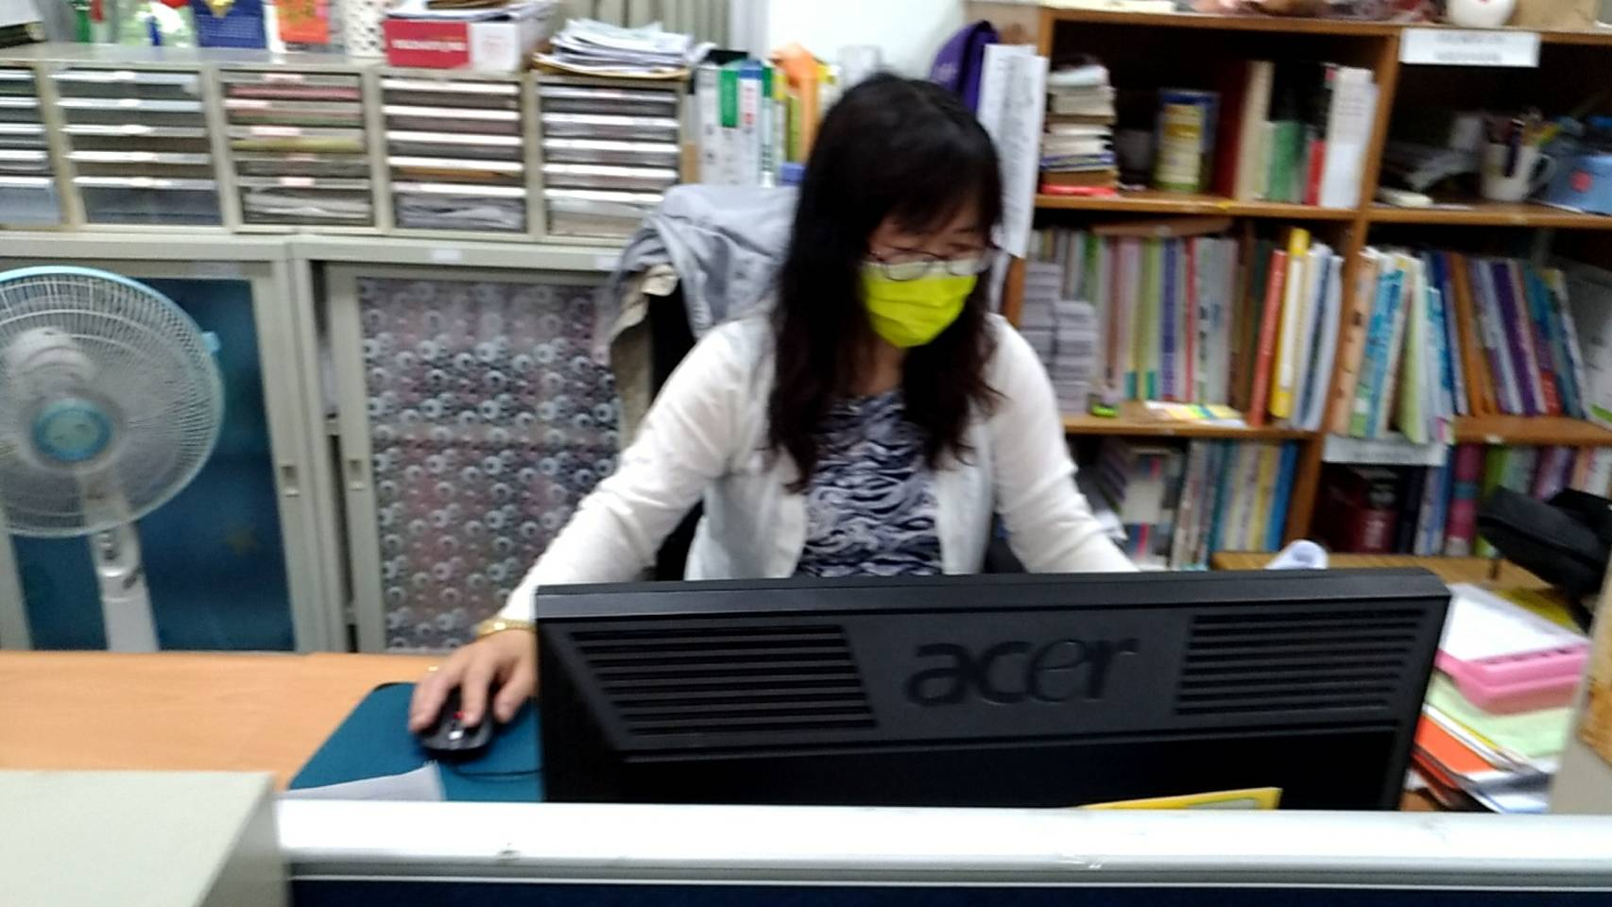
輔導主任說明審查內容
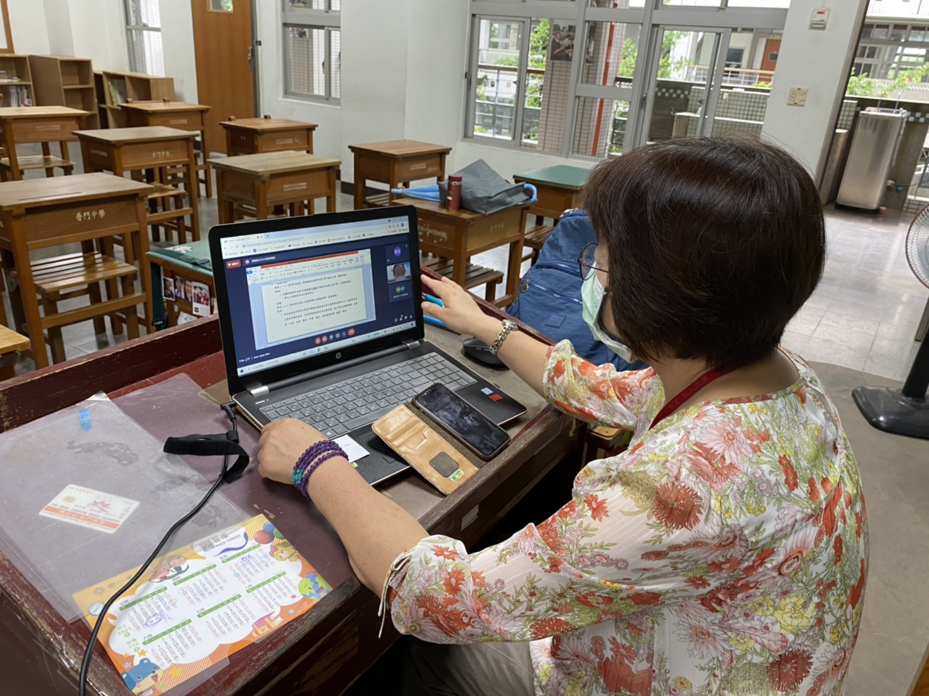
身障生導師參加視訊會議

佛光山學校財團法人高雄市普門高級中學
109學年度第2學期高中職身障生IEP期末會議活動成果照片
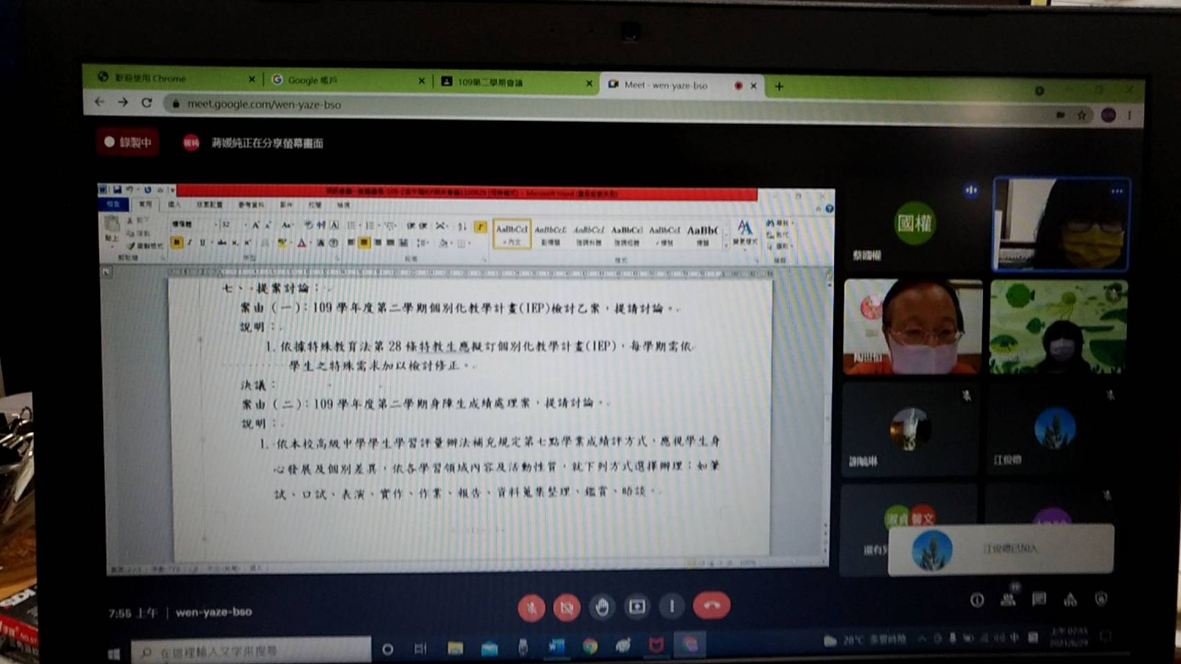
身障生導師、任課老師列席參與視訊會議
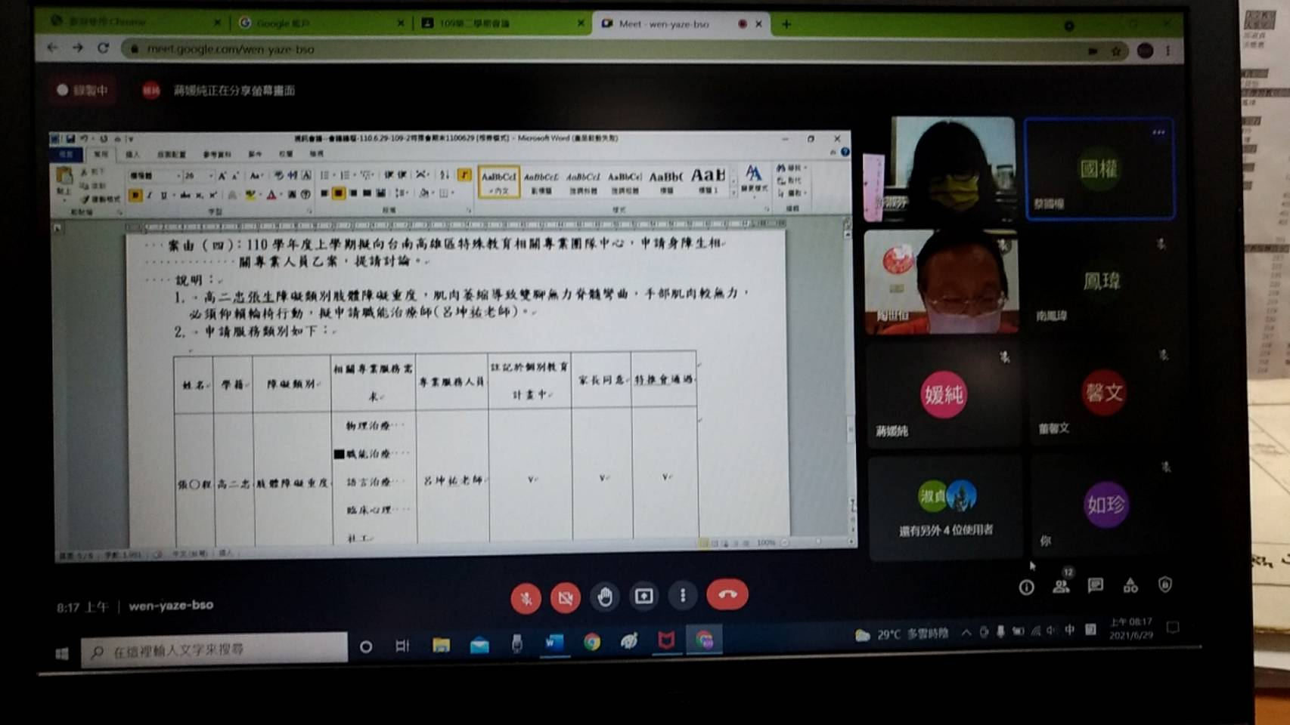
身障生導師、任課老師列席參與視訊會議

